SECRETARIA DE MEIO AMBIENTE, AGRICULTURA E PESCA
Ano IX • nº1920 • quinta-feira, 02 de julho de 2026 • Diário Oficial Eletrônico do Município de Caraguatatuba • www.caraguatatuba.sp.gov.br
DIÁRIO OFICIAL DO MUNICÍPIO DE
Caraguatatuba
ATOS OFICIAIS DO PODER EXECUTIVO
───────────────────────────────────
PUBLICAÇÃO DE EDITAL – “Auto: Embargo”
A PREFEITURA MUNICIPAL DA ESTÂNCIA BALNEÁRIA DE CARAGUATATUBA, através da sua SECRETARIA DE MEIO AMBIENTE, AGRICULTURA E PESCA, representado pelo Sr. Auracy Mansano Filho, Secretário de Meio Ambiente, Agricultura e Pesca, no uso das atribuições que lhes são conferidas por lei, faz saber por este EDITAL, expedido em conformidade com o artigo 529, da Lei municipal n.º 1.144/80 c/c artigo 12 da Lei n.º 969/75, que consta o auto de processo 40789/2025 aplicado em face do proprietário do imóvel localizado na RUA SEBASTIAO MONTEIRO DE ANDRADE, 1200 CIDADE: CARAGUATATUBA/SP BAIRRO: PEGORELL, neste município de Caraguatatuba-SP, autuado por OPERAR SEM O DEVIDO LICENCIAMENTO AMBIENTAL, cujo valor da multa é 1.000 (UM MIL) VRMs. Concede-se o prazo de 10 dias para interposição de recurso no Setor de Expediente da Secretaria de Meio Ambiente, Agricultura e Pesca situada na Rua Santos Dumont n.º 502, bairro Centro, Caraguatatuba-SP - CEP 11660-290.
───────────────────────────────────
PUBLICAÇÃO DE EDITAL – “Auto: Notificação”
A PREFEITURA MUNICIPAL DA ESTÂNCIA BALNEÁRIA DE CARAGUATATUBA, através da sua SECRETARIA DE MEIO AMBIENTE, AGRICULTURA E PESCA, representado pelo Sr. Auracy Mansano Filho, Secretário de Meio Ambiente, Agricultura e Pesca, no uso das atribuições que lhes são conferidas por lei, faz saber por este EDITAL, expedido em conformidade com o artigo 529, da Lei municipal n.º 1.144/80 c/c artigo 12 da Lei n.º 969/75, que consta o auto de processo 46239/2023 aplicado em face do proprietário do imóvel localizado na AV. MIGUEL VARLEZ, 488 CIDADE: CARAGUATATUBA/SP BAIRRO: JARDIM PRIMAVERA, neste município de Caraguatatuba-SP, autuado por OPERAR SEM O DEVIDO LICENCIAMENTO AMBIENTAL, cujo valor da multa é XX (XX) VRMs. Concede-se o prazo de 10 dias para interposição de recurso no Setor de Expediente da Secretaria de Meio Ambiente, Agricultura e Pesca situada na Rua Santos Dumont n.º 502, bairro Centro, Caraguatatuba-SP - CEP 11660-290.
───────────────────────────────────
SECRETARIA DE SAÚDE
───────────────────────────────────
PROTOCOLO ASSISTENCIAL PARA FORNECIMENTO E INSERÇÃO DE IMPLANTE SUBDÉRMICO (IMPLANON®)
1. INTRODUÇÃO
1.1 BASE LEGAL NO BRASIL LEI 9.263/96 E LEI 14.443/22
A Lei nº 9.263, de 12 de janeiro de 1996, conhecida como Lei do Planejamento Familiar, regulamenta o §7º do artigo 226 da Constituição Federal brasileira. Ela estabelece o planejamento familiar como direito de todos os cidadãos e define diretrizes para ações públicas e privadas voltadas à saúde reprodutiva e à regulação da fecundidade vedando o controle demográfico coercitivo, porém houve uma alteração a Lei nº 9.263, de 12 de janeiro de 1996, para determinar prazo para oferecimento de métodos e técnicas contraceptivas e disciplinar condições para esterilização no âmbito do planejamento familiar, essa lei foi alterada pela Lei Nº 14.443, de 02 setembro de 2022, para determinar prazo para oferecimento de métodos e técnicas contraceptivas e disciplinar condições para esterilização no âmbito do planejamento familiar com isso temos a autonomia reprodutiva, acesso a métodos contraceptivos e assistência integral no SUS.
1.2 DIREITOS E DIRETRIZES
A lei assegura o acesso igualitário a informações, meios, métodos e técnicas de concepção e contracepção, com liberdade de escolha e segurança médica. O planejamento familiar é tratado como parte da atenção integral à saúde da mulher, do homem e do casal. O Estado, por meio do SUS e em cooperação com o sistema educacional, tem o dever de oferecer recursos e orientação técnica, educativa e científica. O planejamento reprodutivo é um conjunto de ações e orientações que garantem às pessoas o direito de decidir se, quando e quantos filhos desejam ter, com acesso a métodos seguros e acompanhamento em saúde.
Pensando no planejamento reprodutivo e na vulnerabilidade como um todo, o implante subdérmico de etonogestrel é uma ferramenta de suma importância, na qual a população tem um grande ganho.
1.3 IMPLANON®
O implante subdérmico de etonogestrel (Implanon®) é um método contraceptivo reversível de longa duração (LARC), altamente eficaz, com duração de até 03 anos. Sua disponibilização no SUS amplia o acesso ao planejamento reprodutivo, contribuindo para a redução de gestações não planejadas, especialmente em populações vulneráveis. Trata-se de um pequeno bastão, com cerca de 4 cm de comprimento e 2 mm de diâmetro,feito de material biocompativel, contendo 68 mg do hormônio etonogestrel. Ele é inserido no braço da mulher durante uma consulta, sob anestesia local. Seu mecanismo de ação envolve a liberação contínua desses hormônios na corrente sanguínea, o que impede a ovulação e causa a atrofia do endométrio, prevenindo assim a gravidez.
O hormônio impede que os ovários liberem óvulos, bloqueando o processo de ovulação mensal. Sem a liberação do óvulo, a fecundação não pode ocorrer.
O etonogestrel torna o muco presente no colo do útero mais espesso e denso. Essa alteração dificulta a passagem dos espermatozoides em direção ao útero e às tubas uterinas, impedindo que eles alcancem e fertilizem um óvulo.
A organização do fluxo assistencial, associada à capacitação de médicos e enfermeiros para inserção do método, garante segurança, ampliação do acesso e equidade no cuidado.
Efeitos Colaterais Comuns
Como todo método hormonal, o Implanon pode causar alguns efeitos colaterais, que tendem a ser mais evidentes nos primeiros meses de uso e diminuem à medida que o corpo se adapta ao hormônio. Os efeitos mais frequentemente relatados incluem:
• Alterações no padrão menstrual: Este é o efeito colateral mais comum. Pode ocorrer sangramento irregular (escapes), sangramento prolongado ou, em alguns casos, ausência de menstruação (amenorreia).
• Cefaleia (dor de cabeça): Algumas mulheres podem apresentar dores de cabeça, especialmente no início do tratamento.
• Sensibilidade mamária: Pode haver aumento da sensibilidade ou dor nas mamas.
• Alterações de humor: Algumas usuárias podem notar mudanças no humor ou sintomas depressivos.
• Ganho de peso: Embora não seja um efeito universal, algumas mulheres podem experimentar um leve aumento de peso.
• Acne: Pode haver piora ou melhora da acne, dependendo da resposta individual ao hormônio.
Implante contraceptivo e proteção contra infecções sexualmente transmissíveis (ISTs)
O implante contraceptivo é altamente eficaz na prevenção da gravidez, porém não oferece proteção contra infecções sexualmente transmissíveis (ISTs), como HIV, sífilis, gonorreia e herpes genital.
Dessa forma, recomenda-se o uso concomitante de preservativos (masculino ou feminino), que são os únicos métodos eficazes na prevenção das ISTs. Os preservativos são disponibilizados gratuitamente nas unidades do SUS, e seu uso correto e consistente é fundamental para a proteção da saúde sexual.
2. OBJETIVOS
2.1 Geral
Padronizar o fluxo assistencial para solicitação, regulação, inserção e seguimento do implante subdérmico.
2.2 Específicos
• Garantir acesso qualificado ao método
• Organizar a rede assistencial
• Promover segurança clínica
• Monitorar indicadores de uso
3. CRITÉRIOS DE ELEGIBILIDADE (OMS / MINISTÉRIO DA SAÚDE)
3.1 Indicados para:
• Mulheres em idade reprodutiva
• Desejo de contracepção de longa duração
• Dificuldade de adesão a métodos de uso contínuo
3.2 Prioridades – Situações de Vulnerabilidade
•Adolescentes
•Violência doméstica ou sexual
• Uso de álcool e outras drogas
• Situação de rua
• Baixa adesão a métodos prévios
• Gestações não planejadas/repetidas
• Baixa escolaridade
• Puérperas de risco social
• Profissionais do Sexo
• Pacientes portadoras de HIV
4. CRITÉRIOS DE PRIORIZAÇÃO PARA ACESSO AO IMPLANTE SUBDÉRMICO (IMPLANON®)
Considerando a possibilidade de limitação na oferta do implante subdérmico no âmbito do Sistema Único de Saúde (SUS), fica instituída a estratificação de risco para priorização do acesso, com o objetivo de garantir equidade, justiça distributiva e maior impacto em saúde pública.
A classificação deverá ser realizada no momento da avaliação clínica na Atenção Básica e registrada no prontuário e sistema de regulação.
4.1 Prioridade Absoluta (atendimento imediato)
• Usuárias com alto risco reprodutivo associado à vulnerabilidade social grave, devendo ter acesso garantido mesmo em cenário de estoque crítico:
• Situação de violência sexual (recente ou recorrente)
• Situação de rua
• Adolescentes (<18 anos) com vida sexual ativa associada à baixa adesão contraceptiva ou histórico de gestação prévia
• Puérperas com risco social elevado
• Uso abusivo de álcool e/ou outras drogas
• Pessoas vivendo com HIV com risco reprodutivo
• Justificativa: maior risco de gestação não planejada associado a contextos de alta vulnerabilidade social, com impacto direto nos indicadores de saúde pública.
4.2 Prioridade Alta
• Usuárias com risco aumentado de falha contraceptiva ou vulnerabilidade intermediária:
• Duas ou mais gestações não planejadas
• Baixa adesão comprovada a métodos contraceptivos prévios
• Profissionais do sexo
• Situação de violência doméstica (sem risco imediato)
• Transtornos mentais com comprometimento da adesão
• prioridade moderada
• Usuárias com indicação clínica ou preferência pelo método, sem vulnerabilidade social relevante:
• Desejo de método contraceptivo de longa duração (LARC)
• Dificuldade de uso de métodos contínuos sem critérios sociais associados
• Condições clínicas que contraindiquem outros métodos, como uso de estrogênio
4.3 Prioridade Eletiva
• Preferência pessoal pelo método
• Troca de método contraceptivo por conveniência
• Critério operacional em caso de desabastecimento
• Na indisponibilidade do implante subdérmico em quantidade suficiente para atendimento universal, deverá ser adotado o seguinte critério:
• O acesso ao método seguirá rigorosamente a estratificação por prioridade (P1 a P4), com atendimento preferencial às usuárias classificadas como prioridade absoluta, seguido das demais categorias conforme disponibilidade do insumo.
• Organização da regulação
• Para padronização e transparência do processo, torna-se obrigatório:
4.4 Classificação no momento da solicitação:
• P1 – prioridade absoluta
• P2 – prioridade alta
• P3 – prioridade moderada
• P4 – prioridade eletiva
4.5 Justificativa obrigatória
Deverá conter descrição objetiva do critério utilizado, por exemplo:
• Adolescente com baixa adesão
• Situação de rua
• Uso abusivo de drogas
• Transtorno mental com abandono de tratamento
• Finalidade:
• Reduzir subjetividade na indicação
• Organizar fila assistencial
• Garantir equidade no acesso
• Minimizar pressão de demanda sobre os serviços
• Adequação ao perfil epidemiológico local
Considerando as características do território de Caraguatatuba, poderão ser considerados como fatores agravantes na classificação de prioridade:
• Alta mobilidade populacional (população flutuante/turismo)
• Histórico de faltas recorrentes em consultas
• Dificuldade de seguimento longitudinal na Atenção Básica
• Contextos associados ao uso de álcool e outras drogas
• Vulnerabilidade em população adolescente
5. CATEGORIAS:
As “categorias” do Implanon® (etonogestrel) referem-se à classificação de elegibilidade da Organização Mundial da Saúde (OMS) para uso de métodos contraceptivos.
Essa classificação vai de Categoria 1 a 4:
• Categoria 1 e 2 → pode usar
• Categoria 3 → avaliar muito bem
• Categoria 4 → proibido
5.1 Categoria 1 – Uso livre (sem restrição)
Pode usar sem preocupação:
• Mulheres saudáveis
• Adolescente
• Pós-parto (após período inicial)
• Amamentando (após 06 semanas)
• Não fumantes ou fumantes
5.2 Categoria 2 – Benefício maior que o risco
Pode usar, mas com avaliação:
• Obesidade
• Hipertensão leve
• Diabetes sem complicações
• Depressão
• Enxaqueca sem aura
• Varizes
5.3 CONTRAINDICAÇÕES (Categoria 3 e 4 – OMS/MS)
Relativas (Categoria 3): Risco maior que o benefício evitar salvo se não houver outra opção
• Uso de medicamentos indutores enzimáticos
• Uso de medicamentos que reduzem eficácia (anticonvulsivantes rifampicina)
• Sangramento uterino inexplicado
• História de câncer de mama (sem evidência atual)
• Hipersensilidade ao etonogestrel
Absolutas (Categoria 4):
Contraindicado
• Gravidez confirmada
• Câncer de mama atual
• Doença hepática grave (cirrose descompensada, tumor hepático)
• Trombose ativa
6. CID (Classificação Internacional de Doenças)
Principais CIDs relacionados:
• Z30.0 – Conselho e aconselhamento em contracepção
• Z30.8 – Outros métodos contraceptivos
• Z30.9 – Planejamento familiar não especificado
• Z32.1 – Gravidez confirmada (exclusão)
• N93.9 – Sangramento uterino anormal não especificado
7. CÓDIGOS SIGTAP (SUS)
Procedimentos relacionados:
• 03.01.01.003-4 – Consulta de profissionais de nível superior na Atenção Básica
• 03.01.01.006-9 – Consulta de enfermagem
• 04.01.01.012-0 – Inserção de implante contraceptivo subdérmico
• 04.01.01.013-8 – Retirada de implante subdérmico
8. REGISTRO NO e-SUS na Atenção Especializada e Atenção Primária
Atendimentos:
• Ficha de Atendimento Individual
◦ Motivo: Planejamento reprodutivo
◦ Conduta: Encaminhamento + orientação
Procedimentos:
• Registro no PEC
◦ Avaliação clínica
◦ Encaminhamento
◦ Acompanhamento pós-inserção
9. FLUXO ASSISTENCIAL – MODELO EM 3 ETAPAS
1ª ETAPA – CENTRALIZADO
UBS realiza triagem, avaliação e encaminhamento. Inserção no Centro de Referência por médico ou enfermeiro capacitado.
2ª ETAPA – TRANSIÇÃO
Capacitação de médicos e enfermeiros da Atenção Básica. Inserção pode ocorrer na UBS ou Centro de Referência.
3ª ETAPA – DESCENTRALIZADO
A Unidade Básica de Saúde (UBS) será responsável por todo o processo. A inserção do implante deverá ser realizada por médico ou enfermeiro devidamente capacitado. Inicialmente, o procedimento ocorrerá em ambiente ambulatorial, no CRSM (Centro de Referência da Saúde da Mulher).
Trata-se de um procedimento rápido, com duração aproximada de 15 minutos, realizado com anestesia local no braço. O profissional executará uma pequena incisão para inserção do implante sob a pele e, em seguida, realizará o curativo.
Após a capacitação de todos os profissionais envolvidos nas UBSs (médicos e enfermeiros), o processo será descentralizado, permitindo que o procedimento passe a ser realizado diretamente nas próprias unidades.
10. EXERCÍCIO PROFISSIONAL DA ENFERMAGEM
A Lei nº 7.498, de 25 de junho de 1986 (Lei do Exercício Profissional da Enfermagem) regulamenta o exercício da enfermagem no Brasil. É um instrumento técnico-assistencial que orienta a atuação do enfermeiro na Atenção Primária, garantindo:
• Padronização da consulta
• Segurança clínica
• Autonomia profissional dentro de protocolos
Baseia-se no Processo de Enfermagem (consulta sistematizada): A consulta de enfermagem em saúde sexual e reprodutiva consiste em um atendimento sistematizado, fundamentado no Processo de Enfermagem, que contempla acolhimento, anamnese dirigida, exame físico, diagnóstico, intervenções, solicitação de exames e encaminhamentos, conforme protocolos institucionais e normativos do COFEN/COREN, visando promoção, prevenção e cuidado integral à saúde da mulher.
10.1.Acolhimento e escuta qualificada
• Identificação da demanda
• Abordagem humanizada e sigilosa
• Avaliação de vulnerabilidades (violência, IST, contexto social)
10.2. Anamnese dirigida (saúde sexual e reprodutiva)
Inclui:
• Início da vida sexual
• Número de parceiros
• Uso de métodos contraceptivos
• Histórico de IST
• Desejo reprodutivo (quer engravidar ou evitar?)
• Ciclo menstrual
• Queixas ginecológicas (corrimento, dor, sangramento)
10.3. Exame físico (quando indicado)
• Avaliação geral
• Exame ginecológico (se capacitado e indicado)
• Coleta de citopatológico (Papanicolau)
10.4. Diagnósticos de enfermagem
Exemplo:
• Risco de infecção (IST)
• Planejamento reprodutivo ineficaz
• Déficit de conhecimento sobre métodos contraceptivos
10.5. Intervenções de enfermagem
Conforme protocolos:
10.5. Planejamento sexual e reprodutivo
• Prescrição de métodos contraceptivos (conforme protocolo)
• Inserção/encaminhamento para métodos como:
◦ Implanon®
10.6. Prevenção de IST
• Testagem rápida (HIV, sífilis, hepatites)
• Tratamento sindrômico
10.7. Educação em saúde
• Orientação sobre sexualidade segura
• Uso de preservativos
• Direitos reprodutivos
10.8.Solicitação de exames
• Beta-HCG
• Testes rápidos
• Citopatológico
• Outros exames de rotina
10.9. Encaminhamentos
Quando necessário:
• Médico
• Ginecologia
• Psicologia
• Serviço social
10.10. Registro (e-SUS / prontuário)
• Registro completo da consulta
• Condutas adotadas
• Orientações fornecidas
11. RELAÇÃO DE MEDICAMENTO AO PROTOCOLO DE ENFERMAGEM
A prescrição de medicamentos e solicitação de exames será restrita aos profissionais enfermeiros inseridos na Atenção Básica e na Especialidade, e a dispensação autorizada nas farmácias da rede, conforme relação abaixo.
Medicamentos autorizados
1 | Etinilestradiol 0,03 mg + Levonorgestrel 0,15 mg
2 | Noretisterona 0,35 mg
3 | Noretisterona, enantato 50mg + estradiol, valerato 5 mg
4 | Medroxiprogesterona, acetato 150 mg/ml
5 | Levonorgestrel 0,75 mg
6 | Benzilpenicilina benzatina
7 | Miconazol creme a 2%
8 | Nistatina 100.000 UI - um aplicador (5g)
9 | Fluconazol, 150 mg
10 | Azitromicina 500mg
11 | Metronidazol, 250 mg,
12 | Metronidazol, gel vaginal 100 mg/g, 1 aplicador (5g)
13 | Ácido Tricloroacético (ATA) 80- 90%
14 | Escopolamina 10 mg,
15 | Dipirona 500mg
16 | Paracetamol 500 mg
17 | Ibuprofeno 600mg

12. RELAÇÃO DE EXAMES AO PROTOCOLO DE ENFERMAGEM
Exames autorizados:
1 | Hemograma Completo
2 | Teste rápido para HIV
3 | Teste rápido para Sífilis
4 | Teste rápido para Hepatite B
5 | Teste rápido para Hepatite C
6 | VDRL
7 | Urina I
8 | Urocultura e Antibiograma
9 | Parasitológico de Fezes
10 | Teste Rápido para Gravidez

13. FLUXO DA COLOCAÇÃO DO IMPLANTE CONTRACEPTIVO SUBDÉRMICO NO CENTRO DE REFERÊNCIA DA SAÚDE DA MULHER
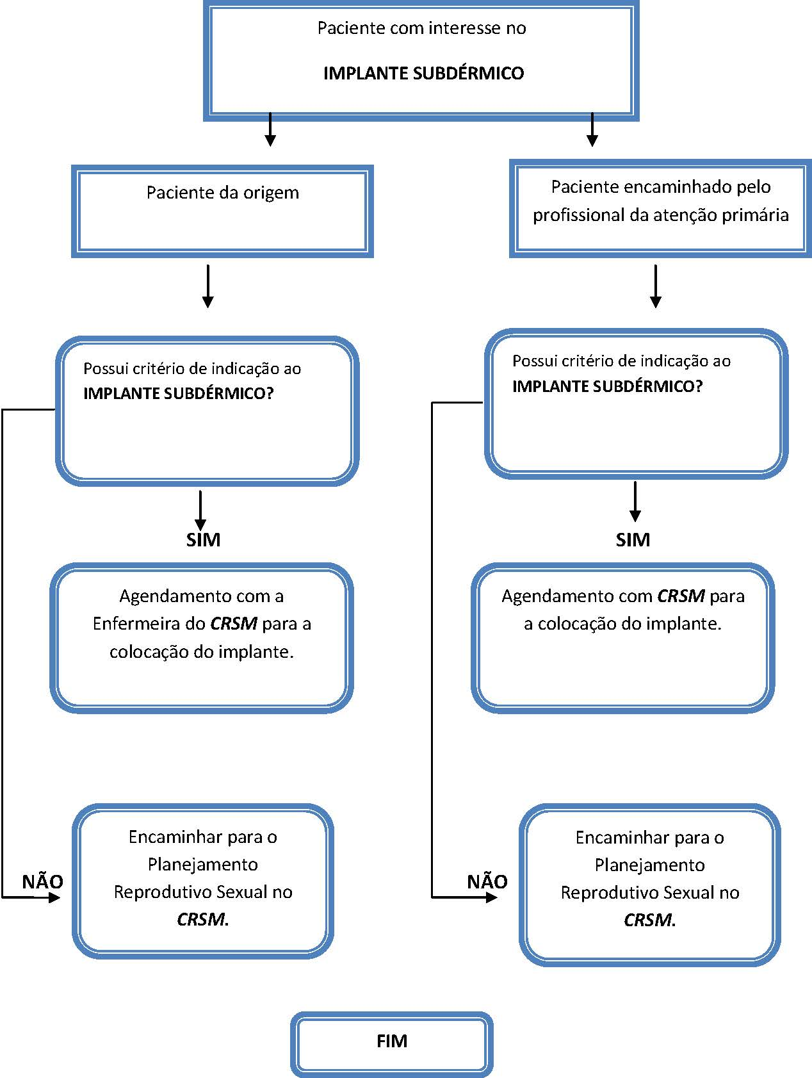
14. FLUXO ASSISTENCIAL NA APS

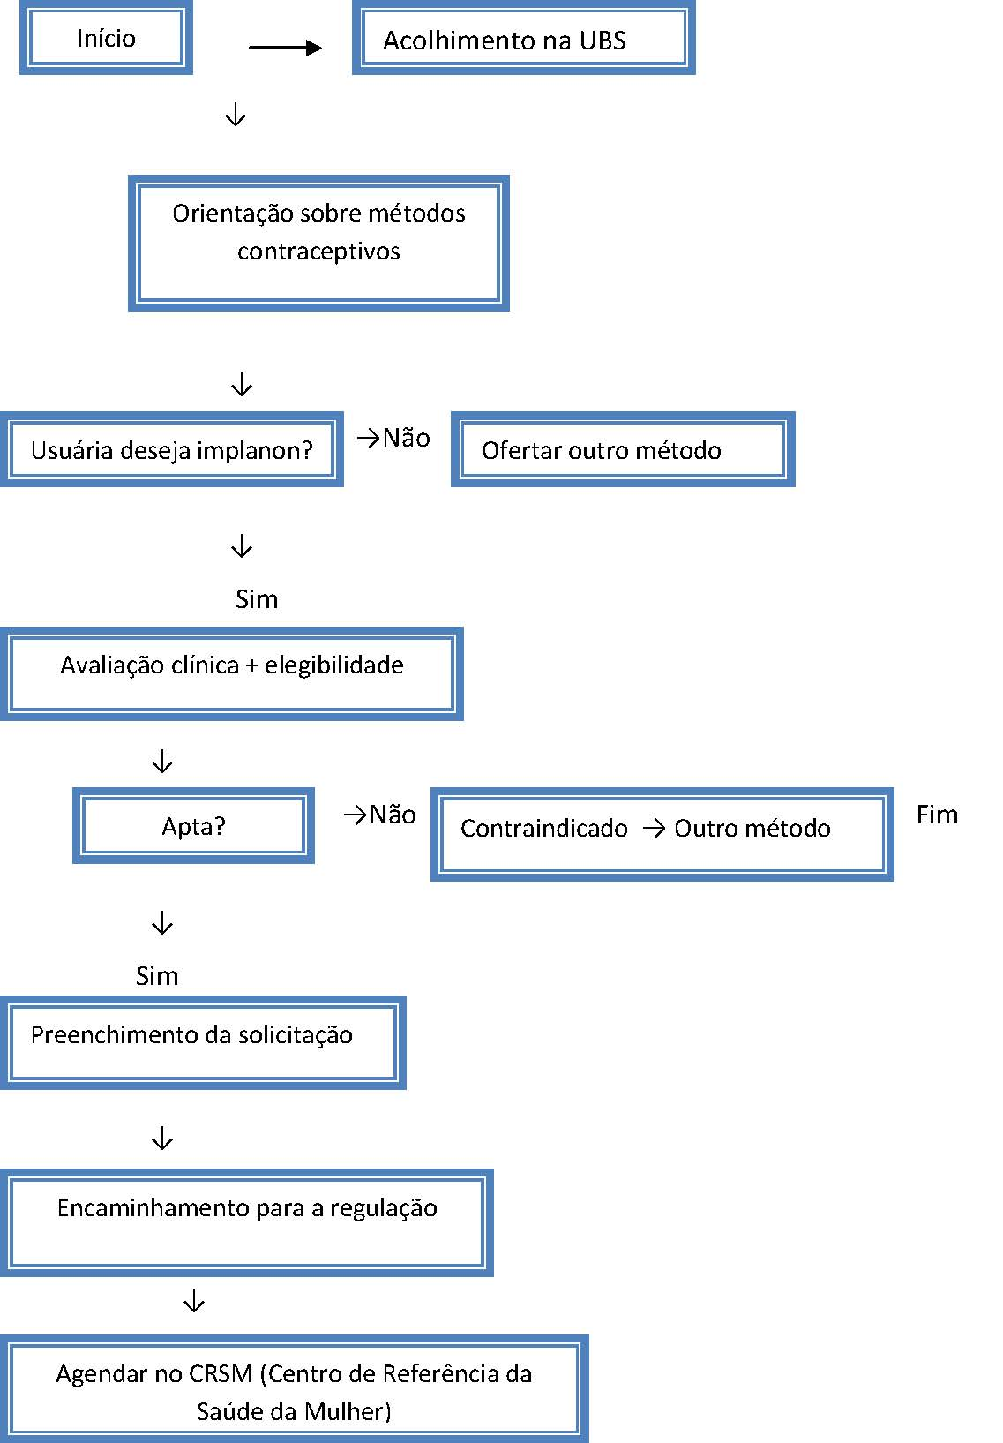
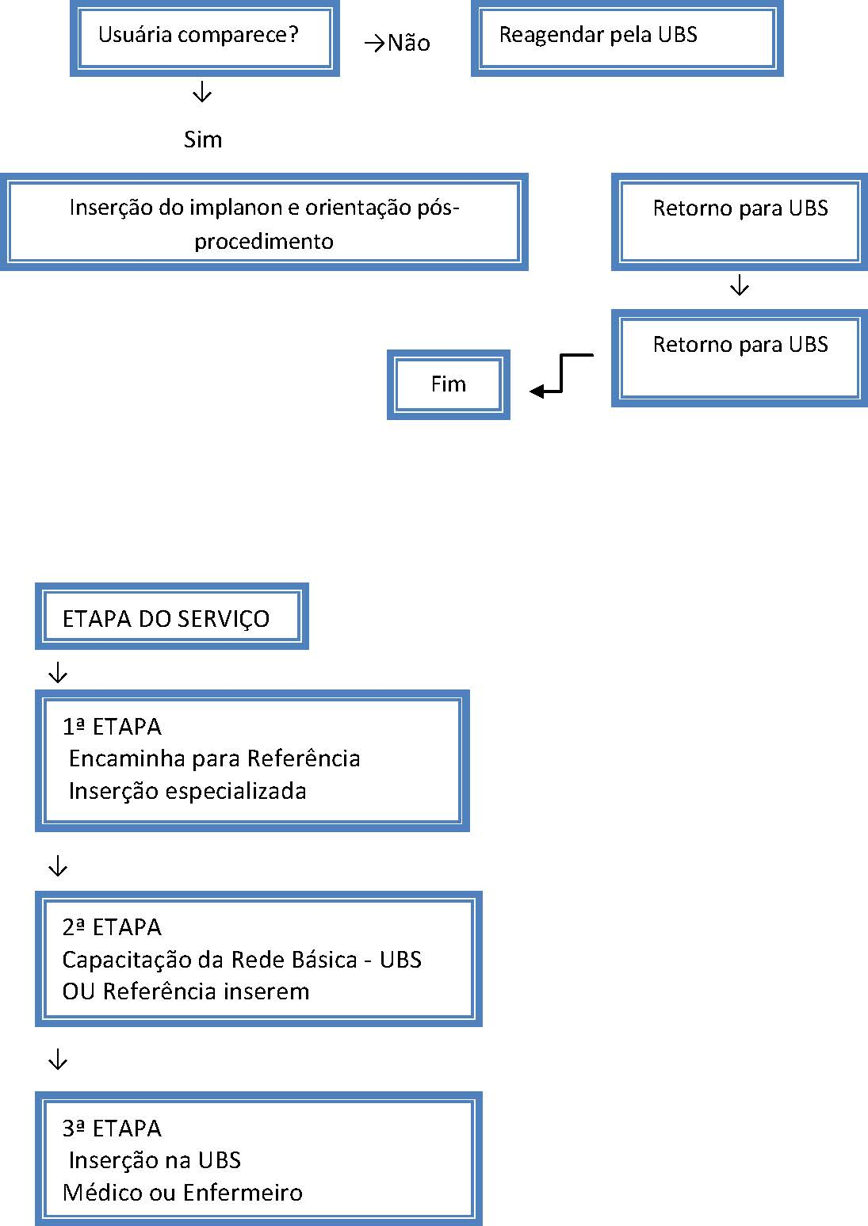
15. DESCRIÇÃO DAS AÇÕES NA PRIMEIRA ETAPA
15.1 Acolhimento (UBS)
• Escuta qualificada
• Identificação da necessidade contraceptiva
15.2 Avaliação Clínica
• Anamnese completa
• Exclusão de gestação
• Avaliação de contraindicações
15.3 Solicitação
• Formulário padronizado
• Registro no prontuário eletrônico
• Preenchimento de formulário específico de solicitação
• Inserção em sistema de regulação
• Assinatura do Termo de Consentimento Livre e Esclarecido
15.4 Regulação e Agendamento
• Organização da fila
• Definição de prioridade (ex: vulnerabilidade social)
15.5 Inserção (Centro de Referência da Saúde da Mulher)
• Confirmação da elegibilidade
• TCLE obrigatório
• Procedimento por profissional habilitado (médico ou enfermeiro)
15.6 Seguimento
• UBS como referência longitudinal
• Manejo de efeitos adversos
16. ORIENTAÇÕES À USUÁRIA
• Possíveis efeitos colaterais:
◦ Irregularidade menstrual
◦ Amenorreia
◦ Cefaleia
• Quando procurar atendimento:
◦ Dor intensa
◦ Sinais de infecção
◦ Suspeita de gravidez
17. INDICADORES DE MONITORAMENTO
• Tempo médio entre solicitação e inserção
• Taxa de inserção
• Taxa de retirada precoce
• Número de faltas
18. RESPONSABILIDADES
Atenção Básica:
• Acolhimento
• Avaliação
• Encaminhamento
• Seguimento
Centro de Referência da Saúde da Mulher:
• Inserção
• Manejo de intercorrências
• Orientações gerais
• Contra-Referência para a UBS
19. CONCLUSÃO
A organização do fluxo para disponibilização do Implanon no SUS fortalece a Atenção Básica como coordenadora do cuidado, garantindo acesso equitativo a métodos contraceptivos eficazes. A integração com o Centro de Referência assegura qualidade técnica na inserção e segurança para as usuárias.
A presente estratificação não substitui os critérios de elegibilidade do Ministério da Saúde, atuando como instrumento organizador em cenário de escassez, com o objetivo de garantir maior impacto sanitário e proteção às populações mais vulneráveis.
20. REFERÊNCIAS
• BRASIL. Ministério da Saúde. Cadernos de Atenção Básica – Planejamento Reprodutivo
• BRASIL. Ministério da Saúde. Protocolo Clínico e Diretrizes Terapêuticas de Atenção à Saúde Reprodutiva
• Organização Mundial da Saúde (OMS). Medical Eligibility Criteria for Contraceptive Use
• BRASIL. DATASUS – SIGTAP
• BRASIL. e-SUS APS – Manual do Sistema
• Lei 9.263/96 e Lei 14.443/22
ANEXOS:
A - FICHA DE ANAMNESE PARA USO DE IMPLANTE INTRADÉRMICO (IMPLANON)
1. IDENTIFICAÇÃO
Nome completo: ____________________________________
Data de nascimento: ____/____/______ Idade: ______ Estado civil: _______________
Profissão: __________________ Telefone: ________________
E-mail: ___________________________
Endereço: _________________________________________
2. QUEIXA PRINCIPAL
Motivo da consulta: _________________________________
Conhece o Implanon? ( ) Sim ( ) Não
Expectativa em relação ao método: _____________________
3. HISTÓRIA GINECOLÓGICA E OBSTÉTRICA
Idade da menarca: ______ anos
Ciclo menstrual: ( ) Regular ( ) Irregular
Duração do ciclo: ______ dias
Fluxo: ( ) Leve ( ) Moderado ( ) Intenso
Dismenorreia: ( ) Sim ( ) Não
DUM (Data da última menstruação): ____/____/______
Gestações: ______ Partos: ______ Abortos: ______
Método contraceptivo atual: ___________________________
Métodos anteriores: _________________________________
Já utilizou implante hormonal? ( ) Sim ( ) Não Se sim, como foi a experiência: ___________________________________
4. HISTÓRIA SEXUAL
Vida sexual ativa: ( ) Sim ( )
Não Número de parceiros nos últimos 12 meses: ______
Uso de preservativo: ( ) Sempre ( ) Às vezes ( ) Nunca
Histórico de ISTs: _______________________________________________________________________
Dor na relação (dispareunia): ( ) Sim ( ) Não
5. ANTECEDENTES PESSOAIS
Hipertensão: ( ) Sim ( ) Não
Diabetes: ( ) Sim ( ) Não
Doença cardiovascular: ( ) Sim ( ) Não
Doença hepática: ( ) Sim ( ) Não
Enxaqueca: ( ) Não ( ) Sim, sem aura ( ) Sim, com aura
História de trombose/embolia: ( ) Sim ( ) Não
Câncer: ( ) Sim ( ) Não Se sim, qual: ____________________
Doença psiquiátrica: ( ) Sim ( ) Não Epilepsia: ( ) Sim ( ) Não
Outras doenças: ____________________________________
6. HISTÓRICO FAMILIAR
Trombose: ( ) Sim ( ) Não
Câncer de mama: ( ) Sim ( ) Não
Câncer ginecológico: ( ) Sim ( ) Não
Doença cardiovascular: ( ) Sim ( ) Não
Observações: ______________________________________
7. USO DE MEDICAMENTOS
Uso contínuo: ______________________________________
Anticonvulsivantes: ( ) Sim ( ) Não
Fitoterápicos/suplementos: ( ) Sim ( ) Não
Alergias medicamentosas:
_________________________________________________
8. HÁBITOS DE VIDA
Tabagismo: ( ) Sim ( ) Não Quantidade: __________
Etilismo: ( ) Sim ( ) Não Uso de drogas: ( ) Sim ( ) Não
Atividade física: ( ) Regular ( ) Irregular ( ) Sedentária
Alimentação: ( ) Adequada ( ) Irregular
9. AVALIAÇÃO PARA USO DO IMPLANON
Deseja método de longa duração: ( ) Sim ( ) Não Deseja método reversível: ( ) Sim ( ) Não
Amamentando: ( ) Sim ( ) Não Suspeita de gravidez: ( ) Sim ( ) Não
Aceita possíveis efeitos colaterais: ( ) Sim ( ) Não
Contraindicações identificadas: ________________________
10. EXAME FÍSICO
Peso: ______ kg Altura: ______ m IMC: ______
Pressão arterial: ______ / ______ mmHg
Exame geral: ______________________________________
Exame ginecológico: ________________________________
11. ORIENTAÇÕES FORNECIDAS
( ) Método explicado ( ) Eficácia ( ) Duração (até 3 anos) ( ) Efeitos colaterais
( ) Retorno da fertilidade ( ) Acompanhamento
Observações: ______________________________________
12. CONSENTIMENTO INFORMADO
Declaro que fui informada sobre o uso do Implanon, seus benefícios, riscos e possíveis efeitos adversos.
Assinatura da paciente: ___________________________ Data: ____/____/______
Assinatura do profissional: _______________________ CRM: ___________________ Data: ____/____/______
13. REGISTRO DO PROCEDIMENTO
Data da inserção: ____/____/______ Local de inserção: ________________________ Lote: ___________________
Validade: ____/____/______
Procedimento sem intercorrências: ( ) Sim ( ) Não
Orientações pós-procedimento: ( ) Sim ( ) Não
14. ACOMPANHAMENTO
Retorno: ____/____/______
Intercorrências: ____________________________________
Observações finais: _________________________________
Assinatura do Responsável: ___________________________
B. TERMO DE CONSENTIMENTO LIVRE E ESCLARECIDO PARA IMPLANTE SUBDÉRMICO DE ETONOGESTREL (IMPLANON®)
IDENTIFICAÇÃO DA PACIENTE
Nome: ___________________________________________
Data de nascimento: ___/___/___
CPF: ____________________________________________
Cartão SUS: ______________________________________
PROCEDIMENTO
O presente termo tem por finalidade registrar o consentimento para a realização do implante subdérmico de etonogestrel (Implanon®), método contraceptivo hormonal de longa duração, inserido sob a pele do braço.
INFORMAÇÕES SOBRE O MÉTODO
O Implanon® é um implante flexível que libera continuamente o hormônio etonogestrel, sendo eficaz na prevenção da gravidez por até 03 (três) anos. Atua principalmente inibindo a ovulação e alterando o muco cervical.
EFICÁCIA
Apresenta alta eficácia contraceptiva (superior a 99%), sendo considerado um dos métodos mais seguros disponíveis.
PROCEDIMENTO DE INSERÇÃO E RETIRADA
• O implante será inserido por profissional capacitado, sob anestesia local.
• O procedimento é rápido, podendo causar leve desconforto.
• A retirada pode ser realizada a qualquer momento, mediante solicitação da paciente ou por indicação médica.
POSSÍVEIS EFEITOS COLATERAIS
• Alterações no padrão menstrual (ausência, irregularidade ou sangramentos prolongados)
• Dor de cabeça
• Acne
• Ganho de peso
• Sensibilidade mamária
• Alterações de humor
RISCOS E COMPLICAÇÕES
Embora raros possam ocorrer:
• Infecção no local da inserção
• Hematoma ou dor local
• Dificuldade na retirada do implante
• Falha contraceptiva (rara)
CONTRAINDICAÇÕES
• Gravidez confirmada ou suspeita
• Doenças hepáticas graves
• Histórico de trombose ou doenças cardiovasculares específicas
• Câncer de mama atual ou prévio
ALTERNATIVAS
Recebi orientações sobre outros métodos contraceptivos disponíveis, incluindo métodos hormonais, não hormonais e definitivos, tendo liberdade de escolha.
DECLARAÇÃO DE CONSENTIMENTO
Declaro que:
• Recebi informações claras, completas e compreensíveis sobre o procedimento, seus benefícios, riscos e alternativas;
• Tive oportunidade de esclarecer dúvidas;
• Estou ciente de que posso retirar o implante a qualquer momento mediante agendamento prévio do procedimento;
• Autorizo, de forma livre e esclarecida, a realização do implante de Implanon®.
ASSINATURAS
Paciente: __________________________________________
Data: _____ /______/_____
Profissional de Saúde: _______________________________
Registro Profissional: ________________________________
Data: _____/_____/______
───────────────────────────────────
LICITAÇÕES E CONTRATOS
───────────────────────────────────
EXTRATO DE ADITAMENTO
Contrato nº 109/2023 – DL nº 349/2023 – PC nº 594/2023 – PI nº 18362. Objeto: Locação de imóvel para uso não residencial, destinado à instalação de Unidade Escolar de Educação Infantil. Contratada: Rita de Cassia Nascimento Soares, Carlos Roberto Rodrigues Soares e Selma Aparecida Garrido dos Santos. Aditamento nº 03: Prorrogação em mais doze meses (01/07/2026 a 30/06/2027); Reajuste sobre o valor do aluguel no percentual de 4,420850%; e Inclusão de Item na Cláusula Quinta do Contrato Original. Valor global: R$ 122.597,81. Assinatura: 30/06/2026.
───────────────────────────────────
EXTRATO DE CONTRATO - CONCORRÊNCIA ELETRÔNICA Nº 03/2026 - PROCESSO INTERNO Nº 16.256/2026 - PROCESSO DE COMPRA Nº 1.339/2026 - CONTRATO Nº 93/2026 - Objeto: INFRAESTRUTURA URBANA DE REPAVIMENTAÇÃO DA RUA FERNANDO COSTA – BAIRRO SUMARÉ - Contratada: A & E LOPES CONSTRUÇÃO LTDA - CNPJ nº 26.823.598/0001-02 - valor global de R$ 538.184,78 - Prazo: 02 meses - Assinatura: 01/07/2026 - GILSON MENDES DE SOUZA - Secretário Municipal de Obras Públicas.
───────────────────────────────────
FUNDAÇÃO EDUCACIONAL E CULTURAL DE CARAGUATATUBA - FUNDACC
───────────────────────────────────
RESULTADO PROVISÓRIO DE HABILITAÇÃO – ETAPA 2 - EDITAL FUNDACC Nº 22/2026 -
CHAMAMENTO PÚBLICO PARA CELEBRAÇÃO DE OCUPAÇÃO CULTURAL PARA PARTICIPAÇÃO DE ARTESÃOS DE CARAGUATATUBA NO ESPAÇO DE ARTESANATO TRADICIONAL DO 21º FESTIVAL DA TAINHA
O PRESIDENTE DA FUNDAÇÃO EDUCACIONAL E CULTURAL CARAGUATATUBA – FUNDACC, no uso de suas atribuições legais conferidas pela Lei Municipal n° 1.879, de 18 de outubro de 2010 e previsto no Decreto Municipal nº 152, de 27 de outubro de 2010, TORNA PÚBLICO aos interessados a divulgação do RESULTADO PROVISÓRIO DE HABILITAÇÃO – ETAPA 2 de artesãoes inscritos para ocupação cultural no espaço de artesanato tradicional do 21º Festival da Tainha de Caraguatatuba, que poderá ser efetivado no prazo e condições deste Edital e consoante às disposições aplicáveis da Lei Federal nº 14.133/2021, Decreto nº 11.878/2024, Decreto Municipal nº 1.789/2023 e suas alterações, como segue:
Clasificação | Inscritos | Pontuação | Situação | Motivo
01 | Luana Cristina Diniz Tizoni Kogus | 89,33 | HABILITADO
02 | Eder Carvalho Martins | 83,33 | HABILITADO
03 | Elisa Gaião Pereira | 61,66 | HABILITADO
04 | Kawana Goulart Mokotaka | 46,66 | HABILITADO
05 | Amauri Rodrigues da Silva | 85,33 | NÃO HABILITADO | Não enviou documentação
06 | Lais Rampasso Dias da Silva | 84,33 | NÃO HABILITADO | Não enviou documentação
07 | Aparecida Angelica dos Santos | 76,00 | NÃO HABILITADO | Não enviou documentação
08 | Erica Aparecida de Souza | 72,66 | NÃO HABILITADO | Não enviou item I. Copia do RG ou CPF;
09 | Luciane de Sousa Alves Bueno | 70 | NÃO HABILITADO | Não enviou documentação
10 | Rodrigo Ribeiro Brandão | 70 | NÃO HABILITADO | Não enviou item II. Comprovante de residência em Caraguatatuba de, no mínimo 02 (dois) anos da data de inscrição neste Edital;
11 | Rogério Ignácio da Silva | 59,66 | NÃO HABILITADO | Não enviou documentação
12 | Rosilane Maria da Silva Soares | 54 | NÃO HABILITADO | Não enviou item II. Comprovante de residência em Caraguatatuba de, no mínimo 02 (dois) anos da data de inscrição neste Edital;
13 | Janete Vargas de Oliveira | 52 | NÃO HABILITADO | Não enviou documentação
14 | Edinalva Oliveira dos Santos | 49 | NÃO HABILITADO | Não foi possível aferir os comprovantes de endereço, documentos sem legibilidade e corrompido
15 | Francisco Gilberto Teles de Sousa | 44 | HABILITADO

Os candidatos podem interpor recurso sobre o Resultado Provisório da Habilitação entre os dias 3 e 7 de julho. O pedido de recurso deverá ser encaminhado por email para: contato@fundacc.sp.gov.br
Caraguatatuba, 2 de julho de 2026.
ADBAILSON WELLINGTON MOREIRA DOS SANTOS
PRESIDENTE
───────────────────────────────────
CONCURSOS PÚBLICOS
E PROCESSOS SELETIVOS
───────────────────────────────────
CÂMARA MUNICIPAL DE CARAGUATATUBA
CONCURSO PÚBLICO Nº 01/2025
EDITAL DE DIVULGAÇÃO DE RESULTADO DA AVALIAÇÃO DA EQUIPE MULTIPROFISSIONAL
O PRESIDENTE DA CÂMARA MUNICIPAL DE CARAGUATATUBA, no uso de suas atribuições legais, DIVULGA o resultado da realização da avaliação da equipe multiprofissional, para os candidatos que se inscreveram na condição de Pessoa com Deficiência neste Concurso Público, na seguinte conformidade:
1. Resultado da Avaliação da Equipe Multiprofissional, contendo os candidatos ausentes, aptos e inaptos, em ordem alfabética:
001 - Agente de Informática
Ausentes
Inscrição
18670342
18753396
002 - Agente Legislativo
Ausentes
Inscrição
18624421
18633170
18648045
18652115
18707637
18731813
18741169
18774300
18791298
19077203
19139420
19164815
19179197
19267568
19537077
19548486
19589891
19624891
19683618
19708777
19805195
19810261
19852371
19880553
19897111
19906102
19954301
19982305
003 - Condutor Parlamentar
Ausentes
Inscrição
19629133
005 - Controlador Interno
Ausentes
Inscrição
19921535
006 - Oficial Legislativo
Ausentes
Inscrição
18647111
18672531
19017693
19043554
19165064
19455011
19480822
19549245
19624824
007 - Ouvidor Legislativo
Ausentes
Inscrição
18759823
2. Lista de candidatos aptos e inaptos:
Inscrição | Nome do Candidato | Cargo | Situação
19830289 | ALAN ALVES BRITO CONCEICAO | 002 - Agente Legislativo | Apto
19831056 | ALAN ALVES BRITO CONCEICAO | 006 - Oficial Legislativo | Apto
19958323 | ANDRE BATAGINI GONCALVES | 002 - Agente Legislativo | Apto
19957572 | ANDRE BATAGINI GONCALVES | 006 - Oficial Legislativo | Apto
18651143 | BRUNO MASSOLINI | 002 - Agente Legislativo | Apto
18651127 | BRUNO MASSOLINI | 005 - Controlador Interno | Apto
20016590 | BRUNO SANTOS DE OLIVEIRA | 002 - Agente Legislativo | Apto
19128673 | DENIS VOLVA LAVINAS DE SOUZA | 002 - Agente Legislativo | Apto
19127413 | DENIS VOLVA LAVINAS DE SOUZA | 006 - Oficial Legislativo | Apto
19667230 | EDERSON LUIS ALVES FERREIRA | 002 - Agente Legislativo | Apto
19666969 | EDERSON LUIS ALVES FERREIRA | 006 - Oficial Legislativo | Apto
18670873 | FABIANA DA SILVA | 002 - Agente Legislativo | Apto
18847234 | FABIANA DA SILVA | 006 - Oficial Legislativo | Apto
19759991 | GEORGIA KRAUZE SCHNEIDER | 006 - Oficial Legislativo | Apto
18661980 | GILSON JOSE DA SILVA | 003 - Condutor Parlamentar | Apto
19686110 | HANNAH CAROLINA SILVA FERREIRA | 002 - Agente Legislativo | Apto
19685742 | HANNAH CAROLINA SILVA FERREIRA | 006 - Oficial Legislativo | Apto
18638244 | JEFFERSON LUIZ DAS NEVES IZIDORO | 003 - Condutor Parlamentar | Apto
18630170 | JOSE ROBERTO RIBEIRO | 002 - Agente Legislativo | Apto
18637400 | JULIA DE OLIVEIRA SANTOS | 002 - Agente Legislativo | Apto
18699448 | KARINE MACEDO FELIX | 006 - Oficial Legislativo | Apto
20006462 | KELLY ALVES DOS SANTOS BELEM | 002 - Agente Legislativo | Apto
20008520 | KELLY ALVES DOS SANTOS BELEM | 006 - Oficial Legislativo | Apto
19900244 | LARISSA EMMANUELLI FREIRE | 002 - Agente Legislativo | Apto
19901500 | LARISSA EMMANUELLI FREIRE | 006 - Oficial Legislativo | Apto
18694330 | LION DE OLIVEIRA LORENA | 001 - Agente de Informática | Apto
19299524 | LUCAS IBANHEZ DE ALMEIDA | 002 - Agente Legislativo | Apto
19365284 | LUIS ALEXANDRE DE OLIVEIRA | 002 - Agente Legislativo | Apto
18688888 | LUIZ CARLOS FERMINO DE OLIVEIRA JUNIOR | 001 - Agente de Informática | Apto
19238576 | MANOELA MARIA BARBARA FERREIRA | 002 - Agente Legislativo | Apto
19991959 | MANOELA MARIA BARBARA FERREIRA | 006 - Oficial Legislativo | Apto
18628419 | MARILIA DE FREITAS SANTOS | 002 - Agente Legislativo | Apto
18630120 | MARILIA DE FREITAS SANTOS | 006 - Oficial Legislativo | Apto
19286120 | MATHEUS ARMANDO DE JESUS SANTOS | 002 - Agente Legislativo | Apto
19211627 | MATHEUS ARMANDO DE JESUS SANTOS | 006 - Oficial Legislativo | Apto
20023570 | MATHEUS SOUZA BELEM PIMENTA DOS SANTOS | 002 - Agente Legislativo | Apto
20009097 | MATHEUS SOUZA BELEM PIMENTA DOS SANTOS | 006 - Oficial Legislativo | Apto
19840454 | MELISSA LIMA BOTELHO | 002 - Agente Legislativo | Apto
19840225 | MELISSA LIMA BOTELHO | 006 - Oficial Legislativo | Apto
19814399 | PATRICIA GUEDES DA SILVA | 002 - Agente Legislativo | Apto
19815212 | PATRICIA GUEDES DA SILVA | 006 - Oficial Legislativo | Apto
18628273 | PEDRO HENRIQUE DA SILVA | 002 - Agente Legislativo | Apto
19895984 | RENATA MIRANDA DA SILVA MARTINS | 006 - Oficial Legislativo | Apto
18779093 | RYANIE DE PAULA RISTHER MORAES | 002 - Agente Legislativo | Apto
18695833 | SANDRA FIEDLER GARCIA YOSHIOKA | 002 - Agente Legislativo | Apto
19956428 | THAINA GONCALVES | 002 - Agente Legislativo | Apto
18704182 | VANDERSON PEIXOTO JUNIOR | 002 - Agente Legislativo | Apto
19453477 | VICTOR ROVAI NOBRE | 002 - Agente Legislativo | Apto
19453787 | VICTOR ROVAI NOBRE | 006 - Oficial Legislativo | Apto
20012616 | YASMIN LICARIAO MAIA GIL GUSMON | 002 - Agente Legislativo | Apto

E, para que chegue ao conhecimento de todos, é expedido o presente Edital.
Caraguatatuba, 01 de julho de 2026.
Câmara Municipal de Caraguatatuba
Presidente da Câmara
───────────────────────────────────

CARAGUATATUBA
DIÁRIO OFICIAL DO MUNICÍPIO

